Djihad für die Liebe
Jugend produziert Filme zum Thema Islam
Wir laden Dich zum Film Workshop in den Herbstferien 2015 ein. Dazu treffen wir uns im media-dock in Wilhelmsburg Neuenfelder Straße 106, gegenüber der Nelson-Mandela-Schule, in 21109 Hamburg

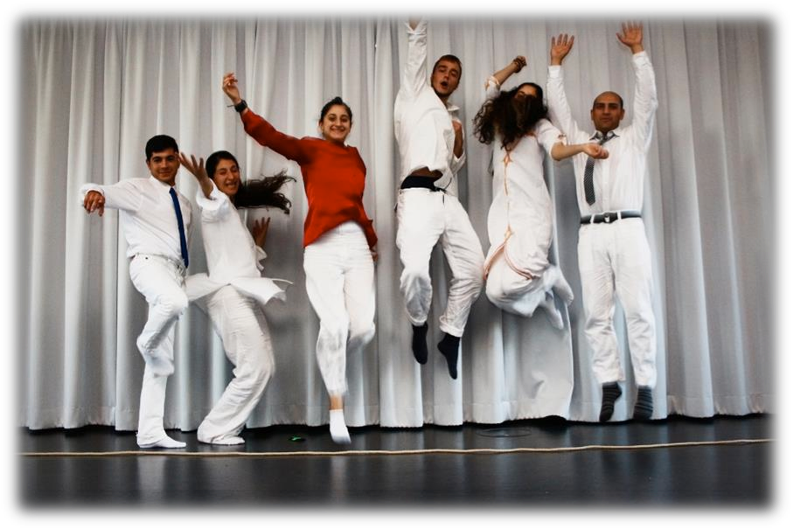
Foto: Rosa Schwarz
Hast Du Lust Videos zu machen?

- Dich mit Islambildern und -abgrenzungen auseinanderzusetzen?
- im Team zu philosophieren und zu arbeiten?
- Dich selbst und andere neu kennen zu lernen?
- Dein Talent zu zeigen?
- Deine Präsenz vor der Kamera zu erproben?
- zu erfahren, wie man einen Film künstlerisch komponiert?
- Dir neues Wissen anzueignen?
- selbstbewusst Deine Meinung in sozialen Medien zu präsentieren?

Dann komm in unseren Workshop vom 19. bis 24. Oktober täglich 10 – 18 Uhr
unter der Leitung von Irinell Ruf und Jan Holler

Montag 19.10. Wir tanzen, bewegen uns, performen und thematisieren
Diskriminierungserfahrungen, Wut und Glück

Dienstag 20.10. Wir philosophieren gemeinsam zum Thema Islam und
Islamfeindlichkeit und finden die Themen für die Videos

Mittwoch 21.10. Wir lernen Kamera und Ton als technische und
künstlerische Mittel kennen. Wir beginnen zu drehen

Donnerstag 22.10. Wir drehen

Freitag 23.10. Wir schneiden und bearbeiten das Videomaterial

Samstag 24.10. Wir schneiden, bearbeiten und zeigen unsere Videos

